風水害・土砂災害時の
避難の基準が変わりました。

１ 背 景
平成３０年７月に発生した西日本豪雨受け、内閣府では令和２年５月から５段階の警戒レベルを用いて、住民の直感的な避難行動を支援していましたが、避難勧告で避難すべきであることが理解されていないことや避難勧告と避難指示の違いが理解されておらず、避難指示が発令されるまで避難しない「指示待ち」の人が多いことなどから、令和３年５月２０日から避難勧告と避難指示が一本化されました。

２ 警戒レベルとは
居住者がとるべき行動と居住者に促す情報を関連付けるためのものです。
警戒レベルを用いて配信された情報から、行動を直感的に理解することで、
居住者等が避難の判断をするタイミングが明確になりました。
従来、避難勧告と避難指示を発令する際は、共に警戒レベル４として避難
情報を発令していましたが、今後、「警戒レベル４避難指示」に統一されます。
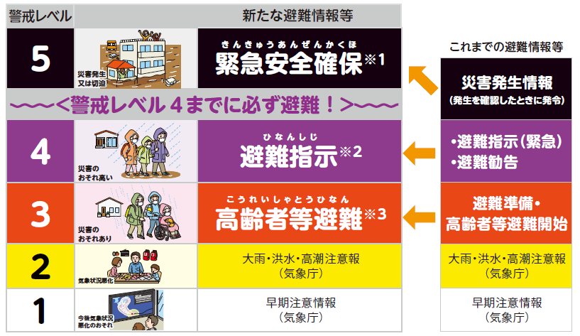

３ 注意事項
災害時は、気象庁、国土交通省などから、たくさんの防災気象情報がテレビ
等で配信されます。
しかし、警戒レベルを用いた避難情報の発令は、気象状況や災害地域の特
性、今後の予測等を考慮して、市が発令するものです。
したがって、防災気象情報と市が発令する避難情報のタイミングが必ずし
も同時になるわけではありませんので、市民の皆さんは、防災気象情報を参考
に「自らの命は自らが守る」意識を持ち、自宅の災害リスクととるべき行動を確認しましょう。
※ 別紙「風水害・土砂災害における私の行動表」（秦野市版）を参考

４ 市が発令する方法
緊急情報配信メール（登録している方）、防災行政無線、ツイッター、
テレビやテレホンサービス等で、速やかに情報伝達します。

５ 避難先
風水害・土砂災害時の風水害時避難所は公民館です。
ただし、避難とは「難」を「避」けること、つまり安全を確保することです。
安全な場所にいる人は、避難所に行く必要はありません。
また、開設する避難所や開設時間は災害の状況によって異なりますので、市
が発令する情報を確認し、確実な避難行動を心がけましょう。
※ 公民館までの移動が危険と思われる方は、近くの安全な場所や自宅内
のより安全な場所へ避難して下さい。
